Инструкции настройки и подключения через Браузер Mozilla Firefox или Яндекс браузер.

- Необходимо пройти по ссылке: https://iqconference.rtk-it.ru:8444/portal/tenants/default/ (при подключении, небходимо «принять все риски» и запросы безопасности). Перед подключением к конференции, в поле ввода имени необходимо вписать название региона или организации, которые Вы представляете, или же указать Ваши ФИО. В поле ввода «идентификатора собрания» необходимо вписать номер конференции из технического письма (четыре цифры до символа @).
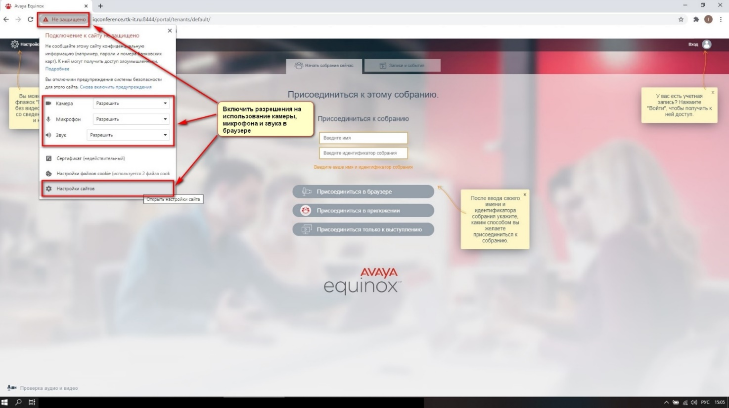
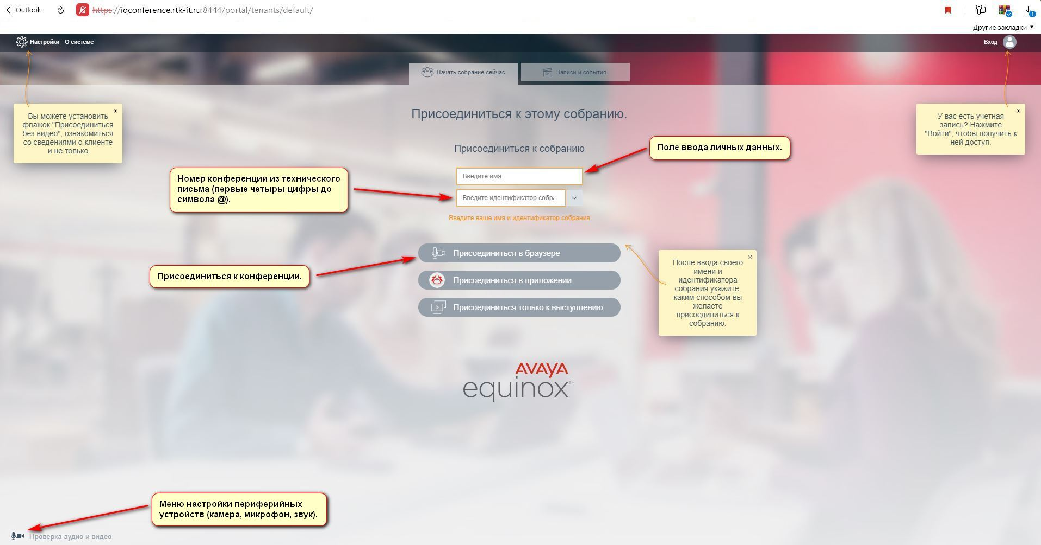
- Убедитесь, что в браузере включены разрешения на использование периферийных устройств (камеры, микрофона, звука).
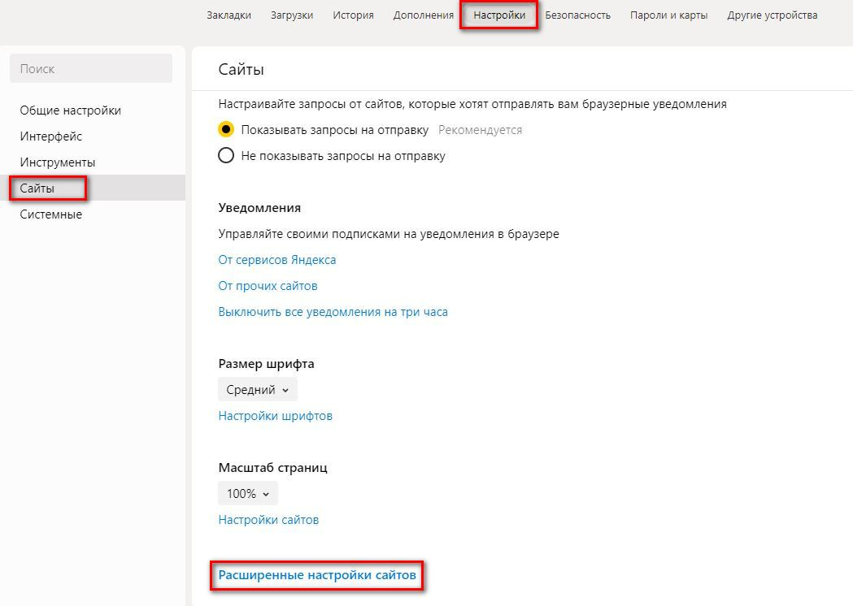
Для Яндекс браузера:

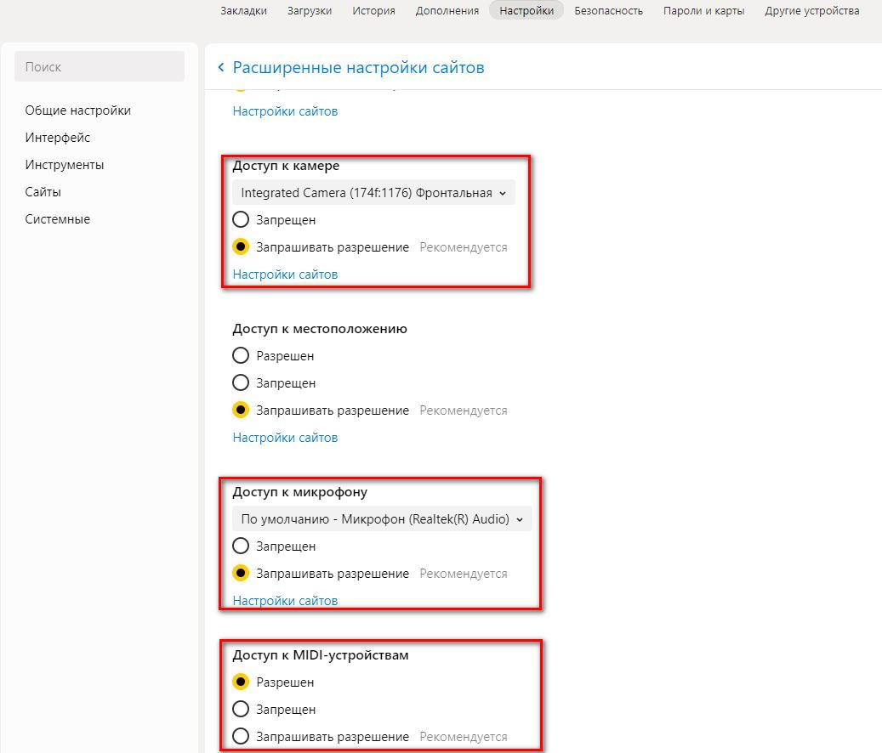

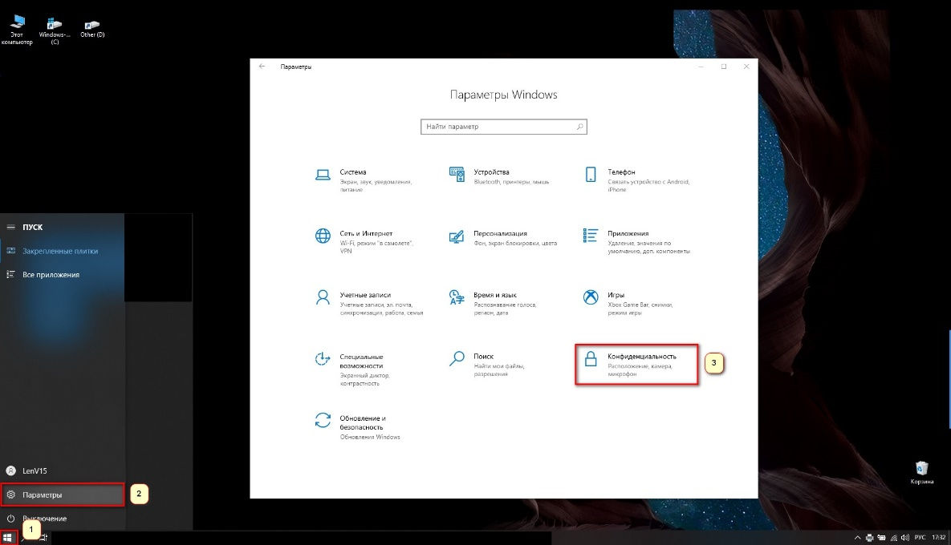
- Также проверьте настройки конфиденциальности в вашей операционной системе.
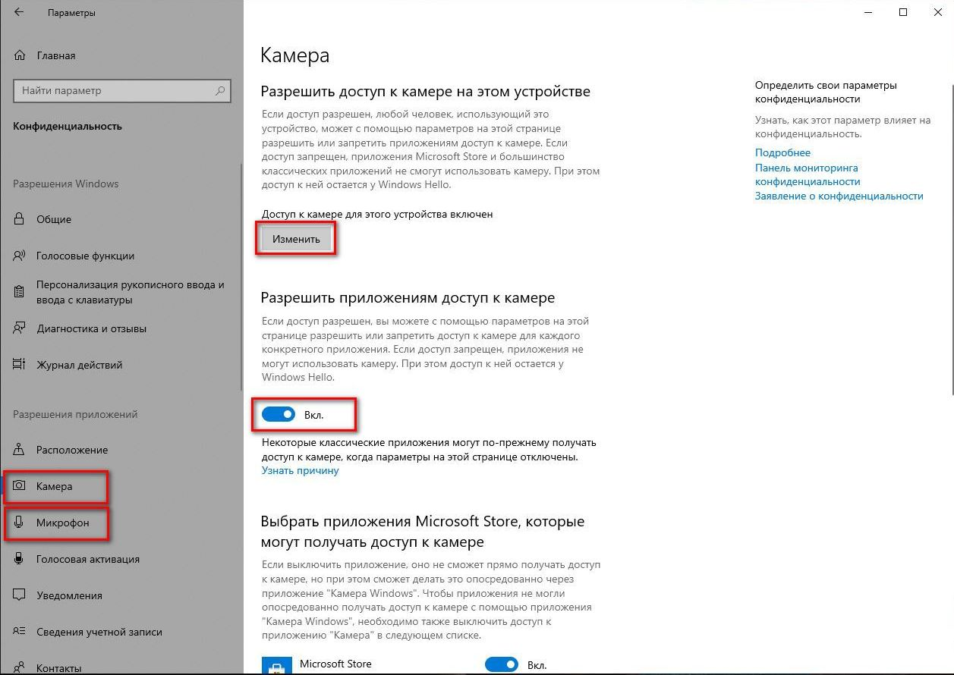
- В меню выбора периферийных устройств можно выбрать и настроить нужные: камеру, микрофон и звук (по завершению настроек нажмите «Сохранить и закрыть»).
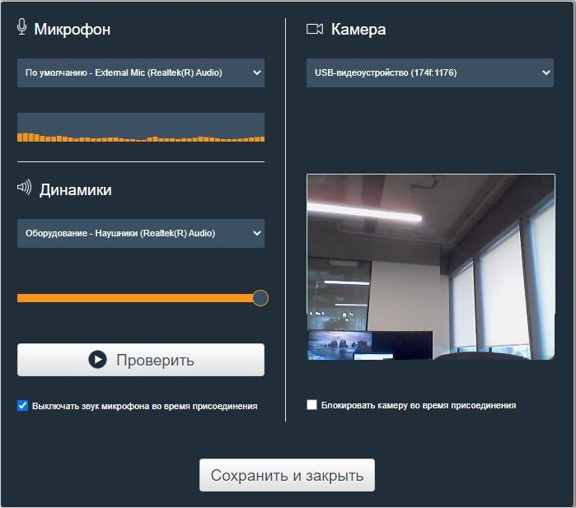

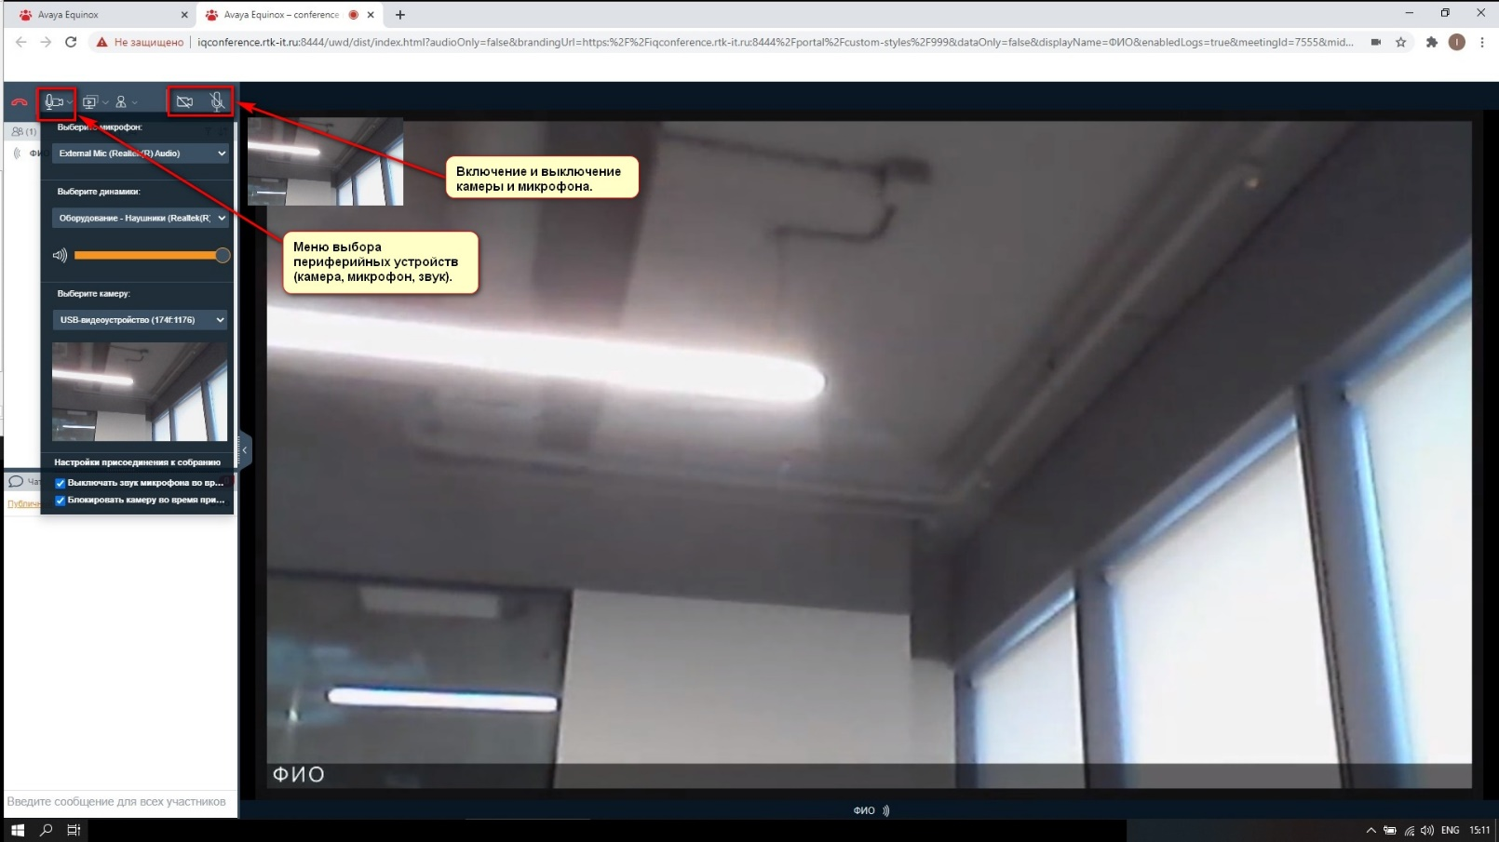
- Во время проведения совещания просьба отключать свой микрофон, если Вы не являетесь выступающим (шестой значок). В верхнем левом углу (второй значок) можно осуществлять переключение между периферийными устройствами вашего ПК или ноутбука.

